# 佳能1100扫描仪设置

佳能1100扫描仪需要修改的地方有如下几处：

## 1 基本

颜色模式：黑白

纸张尺寸：匹配原始尺寸

分辨率：150或200

扫描页面：单页选单面，双叶选双面

自动拉直歪斜前面打上对勾。

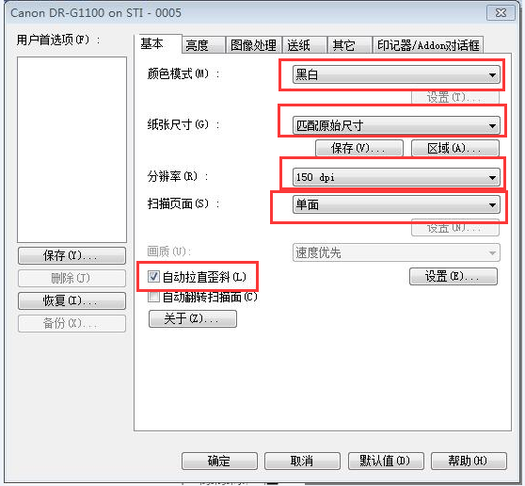

## 2 图像处理

在“消除黑框”前面打上对勾。

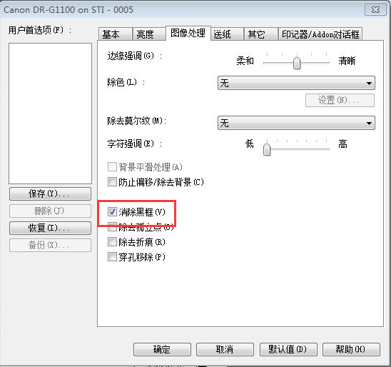

## 3 送纸

在“长度检查”和“超声波检测”前面打上对勾。

送纸选项选择“自动送纸”。

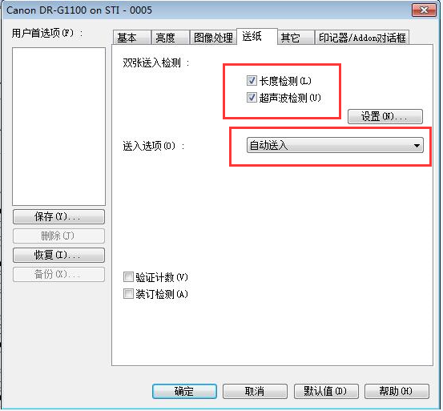

## 4 其他

稿纸方向选择：+90度。

